**Шило (Шило) Крыстына (Szyłowa (Szyłowa) Krystyna)**

30 января 1819 г – венчание с вдовцом Яном Шило с деревни Шилы (НИАБ 136-13-920, лист 26, №4/1819-б (ориг)).

**НИАБ 136-13-894:** Лист 26. **Метрическая запись №4/1819-б (ориг).**

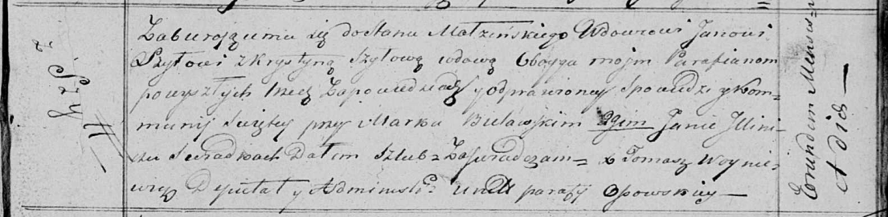

Осовская Покровская церковь. 30 января 1819 года. Запись о венчании.

Szyło Jan – жених, вдовец, парафии Осовской, с деревни Шилы.

Szyłowa Krystyna – невеста, вдова, парафии Осовской.

Bielawski Mark – свидетель.

Jllinicz Jan – свидетель.

Woyniewicz Tomasz – ксёндз.